Domáca úloha pre 1.r. od 25.5.do 29.5.
Vecné učenie:
Prichádza leto.-Dni sú dlhšie, noci sú kratšie, je teplo, obliekame si letné veci.
Letné mesiace sú: jún- v júni ešte chodíme do školy, dozrieva prvé letné ovocie-jahody
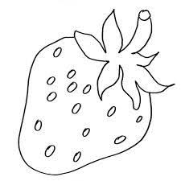
a čerešne.
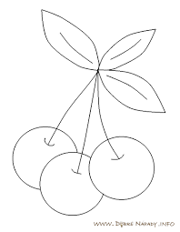

Dostaneme vysvedčenie.
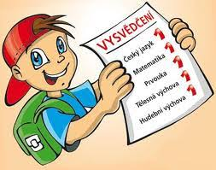

Júl- je prvý prázdninový mesiac, oddychujeme doma , hráme sa vonku, športujeme
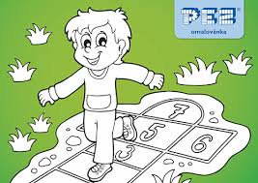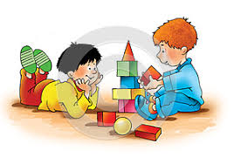
August- je druhý prázdninový mesiac-
Kúpeme sa !!!

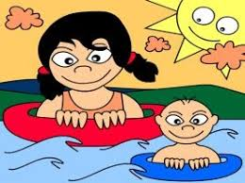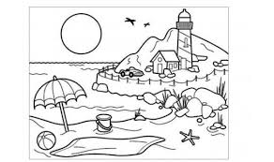

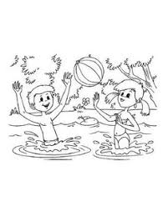
chodíme na výlety a do prírody.
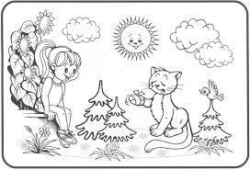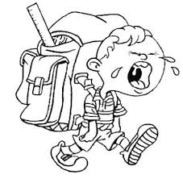

hráme sa vonku

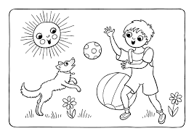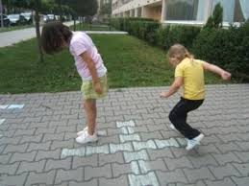
Chystáme sa do školy.

Opakujeme si učivo.

Sjl-čítanie:
Vyvodenie otvorených a zatvorených slabík. MK str.39-42 PL str.16 SJL

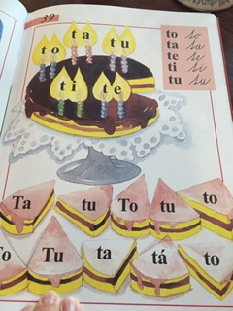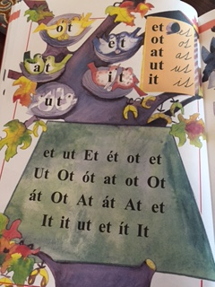
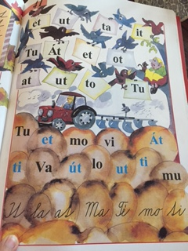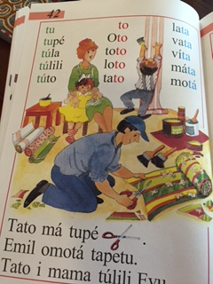
Sjl-písanie

SJL-písanie:

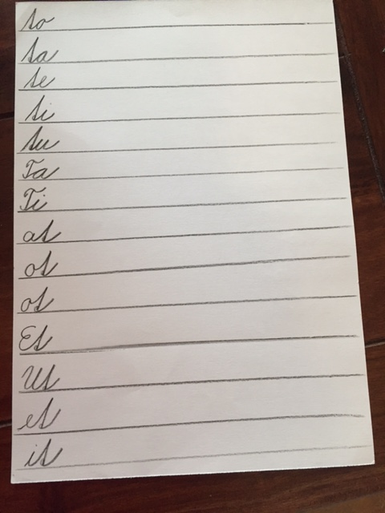
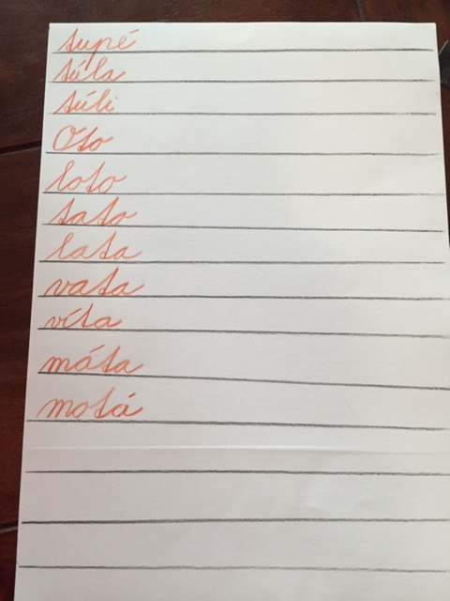

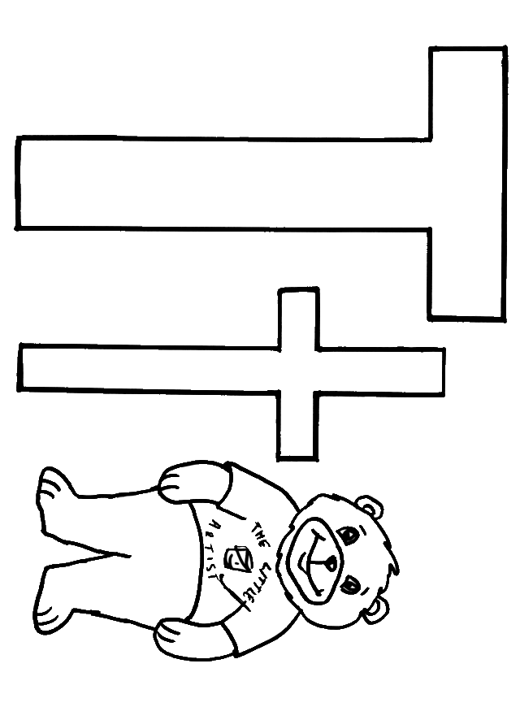
Matematika:ODČITOVANIE DO 5:Zápis príkladov odčítania
Znázorňovanie príkladov odčítania PL str.53-58
Pvc:
Práce v dielni-modelovanie.Vymodeluj letné ovocie o ktorom sme hovorili vo Vecnom učive- jahody a čerešne.
Vyv:
Ilustrácia rozprávky- suchý pastel, kresba-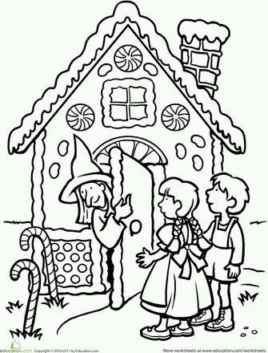
Tsv:
Nakresli si na chodník škôlku a zahraj sa so súrodencom

